Repas dégustation chez Didier Sanchez
Horizontale du millésime 1989 à Bordeaux
Mardi 5 décembre 2006

Dégustation préparée par Didier Sanchez et commentée par Laurent Gibet.

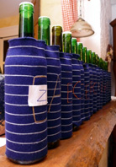

Quelques commentaires de contexte :
- La totalité des bouteilles proviennent de la cave de Didier Sanchez qui les offre au cours d’un repas fait par quelques convives, notamment un bourguignon d’anthologie de Bertrand Le Guern !
- La dégustation s’est déroulée pendant le repas, le soir avec 10 dégustateurs.
- Les vins sont tous dégustés à l'aveugle.
DS : Didier Sanchez – LG : Laurent Gibet - MS : Miguel Sennoun,
BLG : Bertrand Le Guern - PR : Philippe Ricard.

MISE EN BOUCHE…

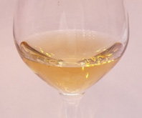
Pessac Léognan blanc Les Plantiers 1999 du Château Haut Brion
PR13,5
L’œil : belle robe or, assez intense, brillante, pas si fluide que ça.
Le nez : intense, puissant, au stylé un peu « rentre dedans », il exhale des notes de pomme et de citron, mais également de la noix et quelques notes oxydatives, le tout dans un style moyennement racé, encore un peu marqué par l’élevage.
La bouche : attaque souple qui se vivifie quelques instants plus tard, révélant alors une belle acidité et une belle fraîcheur jusqu’en finale. Le corps dévoile une grosse masse de vin, légèrement dissociée, grasse, marquée par des arômes de vanille, pomme et agrûme.
C’est un vin possédant une matière évidente, mais manquant de race et de complexité.

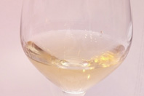
Bouzeron 2005 du Domaine de Vilaine
PR14
L’œil : robe claire, brillante, fluide, paille aux reflets verts.
Le nez : bien vif, le nez exprime avec élégance et fraîcheur de beaux arômes de fleurs blanches (acacia) et de poire mûre.
La bouche : l’acidité est omniprésente en bouche, conférant indéniablement une grande vivacité et une grande fraîcheur au vin. Elle n’en est pas moins agréable, balancée par une jolie maturité des fruits (poire, pomme) et d’élégantes notes de fleurs blanches et
de menthol. Mais le corps reste assez simple.

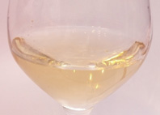
Mâcon Clos de la Crochette 2005 du Domaine des Comtes Lafon
PR15
L’œil : robe claire, brillante, fluide, paille aux reflets verts.
Le nez : particulièrement mûr et ample, il s’exprime sur des notes primaires de poire et de pêche, plus quelques légères notes grillées provenant de l’élevage. C’est fin.
La bouche : attaque fraîche, corps puissant, gras, avec une belle matière, une intensité de très bonne facture, le tout sous des notes très fruitées, un peu exotiques. Le vin finit sur la fraicheur et l’harmonie.
Du potentiel…

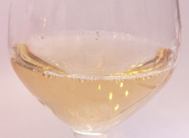
Mâcon Uzichy Les Maranches 2005 du Domaine des Comtes Lafon
PR13,5
L’ œil : robe claire, brillante, fluide, paille aux reflets verts.
Le nez : d’intensité moyenne, très fin, un peu en retenue, le nez est encore bien primaire, mûr, sur de jolies élans de pêche et d’abricot.
La bouche : attaque plutôt « costaud », un peu marquée par l’alcool, mais avec une belle acidité. Le corps, puissant, bien serré, voire abrupt, s’articule autout d’une belle minéralité et des notes épicées. Mais la finale déçoit par une certaine faiblesse, un peu fuyante.
L’ensemble manque de personnalité, avec un déséquilibre sensible, le vin existant surtout en début de bouche.

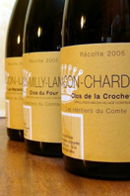

Mâcon Milly Lamartine 2005 du Domaine des Comtes Lafon
PR14,5
L’œil : robe assez claire, brillante, fluide, paille aux reflets ors.
Le nez : légèrement agressif, le nez étonne par sa vivacité, l’empreinte des agrûmes (pamplemousse) et une petite présence de soufre.
La bouche : forte acidité (un peu citrique) qui tient bien tout le vin mais le rend un peu trop fougueux, un rien fou-fou ! Intense, le corps dévoile une belle matière, bien fraîche, faisant la part belle au citron, au pamplemousse avant que ne se distingue la poire. La finale est longue, toujours aussi vive.

FIN DE L’ HORIZONTALE 1993…

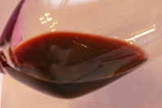
Pomerol Château Trotonoy 1993
DS17 - LG17 – MS17 - BLG16,5 – PR17.
Note moyenne : 16,9
L’œil : robe brillante, grenat, assez fluide avec une matière colorante intense.
Le nez : noble, sensuel, le nez dégage une intense impression de maturité en révélant un beau fruité, du poivron rouge bien mûr, une touche de goudron et de fumé.
La bouche : attaque suave, élégante, précède un corps fin, sensuel, avec de superbes arômes de viande rôtie, de réglisse, de havane, avec toujours ce petit côté goudron, fumé et poivron rouge. Vin parfaitement en place, dans un très bel équilibre, avec une finale où se distingue une belle acidité qui tend le vin vers une longueur harmonieuse et persistante. C’est du velours, du tafetas, plein de charme et desensualité (vive le Merlot !).

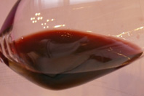
St Emilion Château Ausone 1993
DS15,5 - LG14,5 – MS15 - BLG14 - PR15.
Note moyenne : 14,8
L’œil : robe très brillante, assez fluide, fortement colorée par un rouge profond aux reflets grenat : c’est très jeune !
Le nez : viril, puissant, mais enrobé d’un boisé élégant, ce très beau nez exhale des arômes de café, de boîte à cigare, de cuir, de fumé. Intense, classe, et toujours sur la jeunesse…
La bouche : après ce très joli nez, on est saisi par une attaque plutôt vive, assez marquée par l’acidité, confirmée par la suite par un manque de maturité en bouche, avec des notes végétales (poivron vert), des tanins légèrement asséchants, l’ensemble créant un certain déséquilibre. La finale confirme ces impressions et, même toujours marquée par une belle jeunesse, finit de façon moins élégante, avec davantage de sécheresse.

L’HORIZONTALE 1989…

1. Château Rausan-Ségla 1989 :
DS15 - LG15 - MS15,5 - BLG15 - PR15,5.
- Robe joliment évoluée.
- Nez bouqueté : cassis, cèdre, havane.
- Bouche assez complète, dotée d’une acidité idoine, corsetée par le cabernet. Fraîcheur du cassis et sensation alcoolique relative en finale.

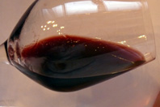
2. Château Haut-Bailly 1989 :
DS15 - LG14 - MS14,5 - BLG14 - PR14,5.
- Robe évoluée, assez intense.
- Nez délivrant un fumet tertiaire qui peut emmener vers Châteauneuf : réglisse, poivre, figue. Le fruit a su conserver une certaine fraîcheur (cassis).
- Bouche un peu fluide, avec un relâchement coupable, qui tend à être dominée par l’alcool (le vin s’avérant gavant).

3. Château Cos d'Estournel 1989 :
DS13,5 - LG12,5 - MS14 - BLG15 - PR13,5 .
- Robe plutôt jeune, tranchant sur les 2 précédentes.
- Nez sudiste : pruneau, herbes aromatiques, réglisse, épices variées, figue et beaucoup de champignon. Il y a de la matière mais une structure un peu lâche, qui oriente vers la rive droite. Pour moi, finale brûlante, dans le coaltar.

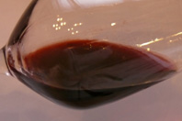
4. Château Trotanoy 1989 :
DS17 - LG15 - MS17 - BLG17 – PR17.
- Robe brunie tendant nettement vers l’acajou, intense, brillante, engageante (elle renvoie une belle lumière).
- Nez au végétal assez marqué, plutôt sophistiqué : poivron, figue, réglisse, herbes aromatiques, menthol, viande rôtie.
- Bouche originale, juteuse, pour moi encore très (trop) chaleureuse. Matière ambitieuse, un peu paradoxale (fraîcheur aromatique vs chaleur gustative), pas vraiment harmonieuse donc. Je lui reproche de plus une certaine rusticité tannique et un retour un peu amer en finale.
4. Château Trotanoy 1989 :
DS17 - LG15 - MS17 - BLG17 – PR17.
- Robe brunie tendant nettement vers l’acajou, intense, brillante, engageante (elle renvoie une belle lumière).
- Nez au végétal assez marqué, plutôt sophistiqué : poivron, figue, réglisse, herbes aromatiques, menthol, viande rôtie.
- Bouche originale, juteuse, pour moi encore très (trop) chaleureuse. Matière ambitieuse, un peu paradoxale (fraîcheur aromatique vs chaleur gustative), pas vraiment harmonieuse donc. Je lui reproche de plus une certaine rusticité tannique et un retour un peu amer en finale.

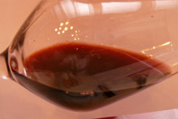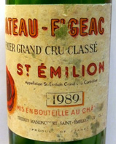
5. Château Figeac 1989 :
DS17 - LG17,5 - MS17 - BLG16 - PR17.
- Robe un peu plus claire, de belle évolution.
- Nez frais, élégant : café, rose ancienne, cassis frais.
- Bouche distinguée, équilibrée (alcool maîtrisé, ce qui est particulièrement appréciable), très fine. Une belle acidité porte le vin et on sent une légère touche d’alcool en finale. Sa granularité est plus satisfaisante que celle de Trotanoy.

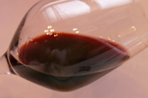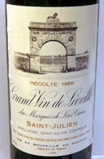
6. Château Léoville-Las-Cases 1989 :
DS17,5 - LG17 - MS17 - BLG17 - PR17,5 .
- Robe peu évoluée, sombre et profonde.
- Nez pour le coup aux antipodes du précédent : puissance et minéralité pour des effluves fougueux : cèpe frais, réglisse, encre, graphite.
- Bouche virile, très solide, qui a conservé une fraîcheur ragaillardissante. Moins de raffinement tannique que dans le cas du si délicat Figeac.

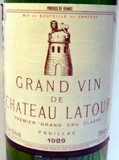

7. Château Latour 1989 :
DS14 - LG14 - MS15 - BLG15 - PR14.
- Robe vraiment jeune, opaque, sans turbidité.
- Au nez, le boisé est encore manifeste. On sent une grande réserve dans cette expression complètement rétive (pudique ?) : poivron, réglisse, nuoc-mam.
- Bouche terrienne, chagrine en raison d’une austérité prononcée. Alcool retenu, mâche imposante et en même temps un profil monobloc, qui ne consent pas à dévoiler sa race, qui manque de rythme et de dénivelé. Que sera ce vin dans 20 ans ?

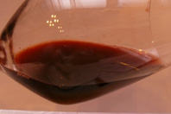
8. Château L'Evangile 1989 :
DS15 - LG16 - MS16 - BLG15 - PR15.
- Robe à nouveau évoluée, avenante.
- Notes de fruits à l’eau de vie, de rose, de champignons séchés, de noyau de cerise, d’amande fraîche.
- Bouche plus éthérée, patinée mais encore bien en place pour autant. Goûts tertiaires (humus) avec une fraîcheur réconfortante. La classe est satisfaisante.

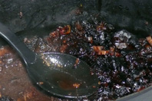
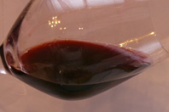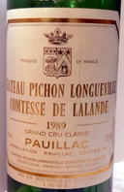
9. Château Pichon Comtesse de Lalande 1989 :
DS16,5 - LG16,5 - MS17,5 - BLG18 - PR16,5 .
- Robe évoluée, intense, brillante.
- Nez agréable en raison d’un vieillissement qui a dégagé des senteurs charmeuses de poivron, de réglisse, de cacao, de cerises confites, d’amande, de rose.
- Bouche minérale, fine, assez fraîche. La chair est seulement moyenne mais cohérente, avec peu d’alcool et un soupçon végétal.

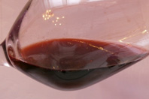
10. Château Pape-Clément 1989 :
DS14 - LG14 - MS14 - BLG14 - PR14.
- Robe évoluée, brillante.
- Nez intéressant, prodiguant des senteurs assez empyreumatiques d’amande, de graphite, de kirsch, de cacao, de café.
- Bouche assez classique, manquant un peu de chair et se dégradant au réchauffement.

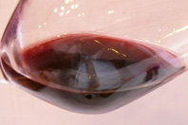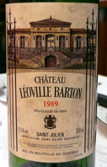

11. Château Léoville-Barton 1989 :
DS14,5 - LG14,5 - MS15,5 - BLG16 - PR15.
- Robe sans presque aucun signe d’évolution, sombre.
- Nez dans un gamme résolument austère : minéral, graphite, cèdre, cassis, amande.
- Bouche pas vraiment noble, austère (au sens triste). Une acidité marquée nuit à l’harmonie d’ensemble.

12. Château Gazin 1989 :
DS13 - LG13 - MS14 - BLG15 - PR13.
- Nez jeune, austère, fermé, qui évoque clairement Pessac en raison d’un caractère empyreumatique affirmé enchâssant des odeurs de café, d’encens, de papier d’Arménie, de cigare de la Havane.
- Bouche peu agréable, presque brûlante, pour des flaveurs cuites pesantes.

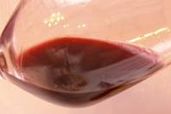
13. Château Sociando-Mallet 1989 :
DS15 - LG14,5 - MS15,5 - BLG15 - PR14,5.
- Robe très jeune, sombre, pas vraiment joyeuse.
- Nez offrant un certain classicisme : graphite, humus, réglisse, menthol, herbes aromatiques.
- Bouche concentrée, bien austère (sans exclure une certaine rondeur qui parvient un peu à rédimer la finale). La qualité tannique paraît seulement moyenne et le vin finit sur un brin d’amertume.

14. Château Ducru-Beaucaillou 1989 :
DS13,5 - LG13,5 - MS13,5 - BLG14 - PR13.
- Robe très jeune, brillante.
- Nez un peu ambigu : floral (inattendue violette), torréfié, un peu terreux, avec du poivron et un fruit raisonnablement mûr.
- Bouche coriace, astringente, pour une acidité connexe (mal intégrée).

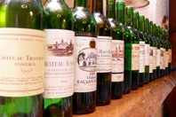

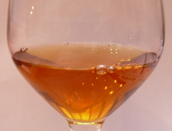
15. Château Haut-Bergeron 1989 :
DS14,5 - LG14 - MS14 - BLG13 - PR13.
- Robe orangée, parée de reflets verts.
- Le nez possède une certaine complexité mais il est en même temps handicapé par une vraie lourdeur : caramel, orange, safran, miel, abricot sec, berlingot. Pointe végétale et un petit côté térébenthine.
- En bouche, on découvre une grosse cavalerie gustative, manquant de finesse, qui se révèle vite ennuyeuse. Finale un tantinet amère.

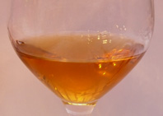
16. Château Suduiraut 1989 :
DS15 - LG15 - MS14,5 - BLG14 - PR14.
- Robe cuivrée.
- Nez exhalant des senteurs de fruits (pamplemousse, abricot, orange, citron vert), de verveine citronnelle et de résine.
- Bouche aux goûts plus frais, plus correcte car dotée d’une dynamique plus satisfaisante.

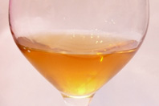
17. Château Raymond-Lafon 1989 :
DS15 - LG13,5 - MS14,5 - BLG15 - PR14.
- Robe au doré peu intense.
- Nez simple, un peu âcre, pour une évocation de feuilles de géranium froissées que je n’apprécie guère.
- Bouche à la vivacité somme toute assez réussie, mais sans nuances (sans complexité). Finale banale sur de l’orange amère. Le voyage est lassant.

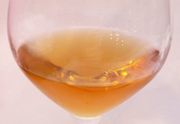
18. Château de Fargues 1989 :
DS15, - LG14 - MS15,5 - BLG16 - PR15.
- Robe brillante, dorée.
- Nez marqué par pas mal de volatile : citron, orange, miel …
- Bouche bien plus nette, fruitée. Finale normale, un
peu chaleureuse.

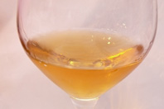
19. Château Guiraud 1989 :
DS16 - LG15,5 - MS16 - BLG16 - PR15,5.
- Robe peu évoluée.
- Nez expansif, au fruit pétard : citron vert, fruit de la passion, jus d’orange.
- Bouche parfumée, équilibrée, nette, fine et fraîche, remarquablement svelte (on n’attendait pas cela de ce domaine, encore moins sur ce millésime).

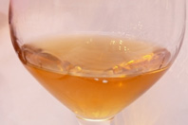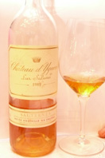

20. Château d’Yquem 1989 :
DS17,5/18 - LG18 - MS18 - BLG16 - PR17.
- Robe dorée, très nette.
- Nez superbe, encore peu complexe mais parfaitement pur, sans aucune scorie olfactive (volatile top prononcée, odeurs déviantes) : agrumes, abricot sec, praliné, …
- Bouche possédant cette forme d’évidence de style qui signe les grands vins. Finesse, fraîcheur, pureté, longueur (la complexité viendra avec le temps) le rendent assez indépassable (sur ce millésime du moins). Contrairement aux productions proposées par la plupart des autres maisons, on en boirait à satiété.

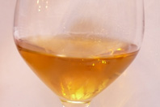

21. Château La Tour Blanche 1989 :
DS14,5 - LG14,5 - MS14 - BLG15 - PR13,5.
- Nez sans réelle complication : fruits confits, agrumes, miel.
- Bouche à la liqueur épaisse, un peu amère (gentiane). Les défauts sont exacerbés par le passage après un vin d’une exigence exemplaire.

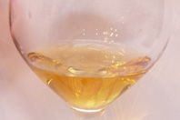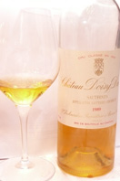

22. Château Doisy-Daëne 1989 :
DS16,5/17 - LG17,5 - MS17 - BLG16 - PR16,5.
- Nez odoriférant, de belle qualité, alliant des senteurs sans défaut d’agrumes (orange, citron), de fruits confits.
- Bouche semblant peu sucrée, nullement pâteuse. Pour clore cette longue série dans le plaisir, on savoure une liqueur élancée qui persiste sur de nobles amers. On a pensé à Climens.

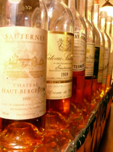

CONCLUSION

- Une série de vins rouges corsés, bouquetés, souvent chaleureux.
- Très vite, on proposera un millésime chaud.
- Des belles réussites pour les domaines ayant évité le piège de la lourdeur.
- Pas mal de déceptions tout de même pour des vins manquant de distinction et de fraîcheur aromatique.
Des liquoreux moyens, dominés de la tête et des épaules par le seigneur des liquoreux bordelais.

